Міністерство освіти і науки, молоді та спорту України
Управління освіти і науки Волинської обласної державної адміністрації
Державний навчальний заклад
«Ковельський центр професійно-технічної освіти»

Методична розробка уроку
з виробничого навчання з професії «Різьбяр по дереву та бересту»
на тему «Вибирання фону»

Підготувала:
Тетяна Олександрівна Мовчан
майстер виробничого навчання

м.Ковель 2019

Т.О.Мовчан. Вибирання фону
Методична розробка уроку

Даний матеріал методичної розробки представляє собою зміст сучасного уроку виробничого навчання з теми програми «Рельєфно-заовалена різьба» по професії «Різьбяр по дереву та бересті», де розглянуто тему уроку «Вибирання фону»
Уданій методичній розробці наданий послідовний план уроку за даною темою. Розроблені інструкційно-технологічні картки, картки контролю знань, умінь і навичок.
Структура уроку узагальнення і систематизація знань та засвоєння навичок передбачає своєрідну послідовність роботи: від засвоєння і узагальнення окремих теоретичних до практичних навичок.
Дидактичні матеріали ігрового характеру можна використовувати на уроках в/н і в гуртковій роботі. Матеріал цієї методичної роботи допоможе майстрам виробничого навчання підвищити рівень кваліфікації і майстерності учнів.
Методична розробка рекомендована майстрам виробничого навчання для використання в навчально-виробничому процесі ЗП(ПТ)О.

Розглянуто на засіданні методичної комісії
працівників сфери побуту
Протокол №4 від 02.12. 2019р.
Голова методичної комісії О.В.Шайнюк

Вступ
Сучасний урок – це твір мистецтва,
де педагог уміло використовує всі можливості
для розвитку особистості учня.
Творчий учитель постійно шукає шляхи вдосконалення уроку. Такі пошуки спрямовані на розв’язання низки навчально-виховних завдань, передусім на підвищення виховної ролі уроку, використання змісту навчального матеріалу для формування національної самосвідомості учнів, формування в них моральних, правових, трудових, естетичних якостей особистості.
Актуальною є проблема розвитку в учнів пізнавальних інтересів, виховання потреби у знаннях і самоосвіті, формування вміння працювати з джерелами наукової інформації, відбирати в неї необхідну інформацію для свого загального розвитку і майбутньої професійної діяльності.
Ефективність сучасного уроку залежить від багатьох причин, тому що являє собою складну процесуальну психолого-педагогічну систему. Але головне полягає у ретельності осмислення мети кожного уроку, до тих пір, доки педагог, готуючись до уроку, не буде чітко уявляти, чому він конкретно повинен навчити, з чого почати і продовжувати розвивати і виховувати своїх учнів, говорити про реалізацію задач навчання не доводиться.
Найбільш загальна характеристика сучасного уроку – це показник самостійності і активності учнів. Чим меншу активність під час уроку виявляє педагог і чим більше спонукає він учнів до активності, тим інтенсивніший стає професійний розвиток учня.
Методична розробка уроку виробничого навчання
з професії «Різьбяр по дереву та бересту»

Тема програми: «Плоскорельєфна різьба»
Підтема: «Рельєфно-заовалена різьба».
Тема уроку: «Вибирання фону».
Мета уроку:
- Навчальна: закріпити набуті знання, уміння і навички у виконанні вибиранні фону.
- Розвиваюча: розвивати вміння та навички самовдосконалення в обраній професії.
- Виховна: виховати почуття відповідальності за виконуючу роботу та навичок самоконтролю і особистих якостей: акуратності, точності в роботі, вимогливості в роботі до себе.
Методична мета: Активізація учнів на уроці шляхом використання інформаційних технологій, використання командної конкуренції для покращення навиків і прийомів професійної роботи.
Тип уроку: Урок формування складних умінь.
Вид уроку: Інструктаж, вправи з елементами гри.
Дидактичне забезпечення: Інструкційні карти, презентація, роздатковий матеріал у вигляді навчальних елементів.
Матеріально-технічне забезпечення: Матеріал: липа; інструменти: середній та маленький набір стамесок, ніж-косяк, богородський ніж; розміточні інструменти: олівці, гумка, лінійка; технічне забезпечення: ноутбук, мультимедійний проектор, екран.
Міжпредметні зв̓язки: Спецтехнологія, матеріалознавство, креслення, малюнок, композиція, охорона праці.
Перелік практичних завдань: Виконання виборки фону.
Список основної і додаткової літератури:
1. Антонович Є., Захарчук-Чугай Р. Декоративно прикладне мистецтво: навчальний посібник / Львів «Світ», 1993 р.
2. Банников Є.А. Різьба по дереву: підручник / Мінськ.: «Сучасна школа», 2006 р.
3. Будзан А.Ф. Різьба по дереву в західних областях України: підручник / Київ.: «Мистецтво», 1960 р.
5. Коноваленко А.М. Основи столярного ремесла: навчальний посібник / Київ.: «Мистецтво», 1996 р.
6. Кулебакін Г.І. Малюнок і основи композиції: навчальний посібник / Москва.: « Час», 1988 р.
8. Тимків Б.М., Кавас К.М. Виготовлення художніх виробів з дерева, ч. І., Різьба по дереву: навчальний посібник / Львів.: «Світ», 1995р.
9. Тимків Б.М., Кавас К.М. Виготовлення художніх виробів з дерева, ч. ІІ., Мозаїка, випалювання: навчальний посібник / Львів.: «Світ», 1996 р.
ХІД УРОКУ
І. Організаційна частина 5хв.
1. Привітання.
2. Перевірка наявності учнів.
Староста групи доповідає майстру кількість відсутніх та присутніх учнів на уроці.
3. Перевірка готовності учнів до уроку.
Майстер проводить огляд зовнішнього вигляду учнів відповідно до вимог правил з охорони праці.
4. Допуск з охорони праці до практичних занять.
Слайд 2
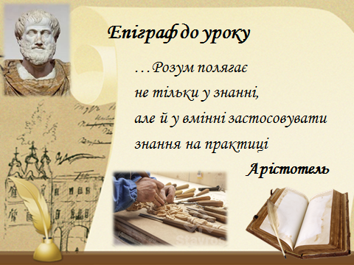
ІІ. Вступний інструктаж 40хв.
1. Актуалізація знань:
1.1. Повідомлення теми програми, теми уроку і мети.
Слайд 3
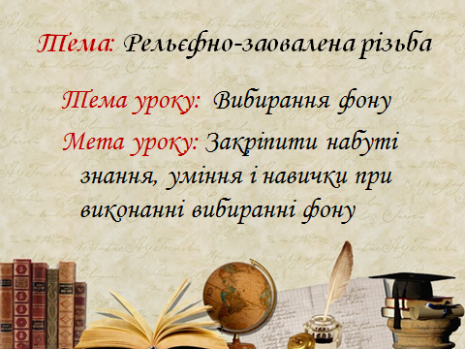
Майстер в/н. Сьогодні ми продовжуємо вивчати тему «Рельєфно-заовалена різьба» Тема уроку «Вибирання фону.» Мета уроку «Закріпити набуті знання, уміння і навички при виконанні вибиранні фону».
1.2. Цільова установка проведення уроку.
Майстер. Сьогодні наш урок, не такий, як завжди, а трохи незвичний. Щоб визначити, як ви вмієте активно працювати в «малих групах», цей урок буде проводитись з елементами гри.
Формування пізнавального інтересу учнів (мотивація)
Слайд 4
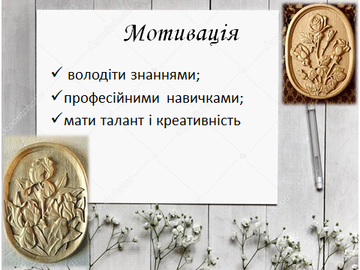
Майстер. Найкраще в професії «Різьбяр по дереву», це те, що відразу бачиш результат своєї праці. І вам потрібно, як майбутнім творцям цієї професії:
- володіти знаннями;
- професійними навичками;
- мати талант і креативність.
Праця професійного різьбяра складна, потребує багато важкої роботи та відданості своєї справи. Щоб стати професіоналом потрібен час і досвід роботи та знання. І ваша задача – набути ці знання і практичні навички.
1.3. Перевірка опорних знань, умінь, навичок учнів, необхідних їм для подальшої роботи на уроці.
Слайд 5

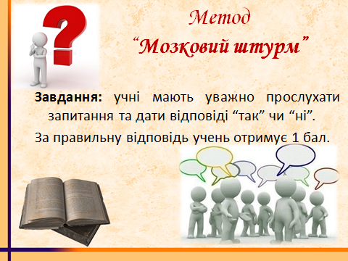
Майстер. Перевірку знань проведемо за допомогою застосування методу «Мозковий штурм», шляхом виконання учнями усних тестових завдань.
Завдання: учні мають уважно прослухати запитання та дати відповіді «так» чи «ні». За правильну відповідь учень отримує 1 бал.
Слайд 6
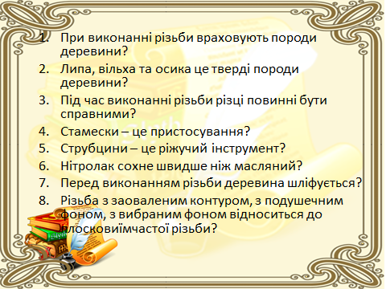
- При виконанні різьби враховують породи деревини? (так)
- Липа, вільха та осика це є тверді породи деревини? (ні)
- Під час виконання різьби, різці повинні бути справними? (так)
- Стамески – це пристосування? (ні)
- Струбцини – це ріжучий інструмент? (ні)
- Нітролак сохне швидше ніж масляний? (так)
- Перед виконання різьби деревина шліфується? (ні)
- Різьба з заоваленим контуром, з подушечним фоном та вибраним фоном відноситься до плосковиїмчастої різьби? (ні)
1.4. Аналіз і доповнення відповідей учнів, підбиття підсумків.
2. Викладання нового матеріалу:
2.1. Повідомлення нової навчальної інформації.
Плоскорельєфна різьба – це різьба, з невисоким умовним рельєфом, розташованим в одній площині.
Види плоскорельєфної різьби:
- Різьба з заоваленим контуром;
- Різьба з подушечним фоном;
- Різьба з вибраним фоном;
- Рельєнозаовалена різьба.
В плоскорельєфній різьбі використовуються усі прийоми різьби і різці різного профілю. Під час виконання різьби необхідно добре і впевнено володіти основними прийомами різьби, дотримуватись правил різання по відношенню до будови шару деревини і знати послідовність операцій різьби при роботі над тією чи іншою формою. Цей вид різьби виконують стоячи або сидячи. Заготовку кріплять на верстаті нерухомо і повертають тільки в крайній випадках. Не дивлячи на різні методи і прийоми обробки поверхні, порядок виконання різьби в багатьох випадках залишається однаковим.
У розглянутих нами видах плоскорельєфної різьби форми орнаменту залишаються плоскими, рельєфними були тільки контури. Якщо ж заовалюють не тільки форти орнаменту, але й фон, така різьба називається рельєфнозаоваленою. Вона різноманітніша, форми її орнаменту більш рельєфно виступають над площиною фону. В рельєфно заоваленій різьбі, як і в плоско рельєфній, рельєф виявляють лише в межах глибини фону, гра світлотіні створюється за рахунок вибірки фону і більш рельєфно опрацьованих форм орнаменту. Інструменти і породи дерева для цієї різьбі – ті ж, що і для плоско рельєфної.
Техніка виконання даної різьби наступна: малюнок переводять на дошку, потім виконують надрізку по контурним лініям, сильно заовалюючи їх з боку фону і дещо менше – з боку орнаменту. Потім пологою стамескою зрізують лінії на дві сторони.
Розташовані по вертикалі форми орнаменту вибирають середніми стамесками, утворюючи виямки у вигляді завитків. При цьому стамеску врізають в деревину, повертають і виводять до гори. В останню чергу опрацьовують деталі орнаменту (прожилки, зубчики, лінії)
Рельєфнозаовалена різьба перехідна сходинка від плоскорельєфної до рельєфної, де фон вибирають на більш значну глибину до 5-7 мм і рельєф орнаменту вищий, ніж в плоскорельєфній. Вибирання фону виконується після вправ надрізки і підрізки на відповідну глибину, в залежності від складності малюка. Починають вибирати з найбільших частин спочатку напівкруглими стамесками, а потім пологими стамесками; в широких місцях фону – широкими, а в вузьких місцях – вузькими стамесками. Перед початком виборки фону необхідно спочатку спробувати заглибитись стамескою на меншу глибину, для того, щоб зрозуміти в якому напрямку краще ріжеться деревина – де поперек, вздовж та на косу волокон. Головне щоб не проти волокон, бо стружка буде сколюватись і різець заглибиться на більшу глибину, ніж нам потрібно. Переконавшись в якому напрямку краще різати, заглиблюватись стамесками можна глибше, знімаючи рівномірно шар за шаром деревину. Під час виборки фону необхідно слідкувати за тим, щоб фон по всій площині був однакової глибини з залежності від потреб композиції, в цей час надрізку іноді слід повторювати, щоб вирівняти фон. Прискорити вибирання фону можна за допомогою бормашинки, електрофрезера та копірувального станка.
Щоб більш зрозуміло, особливо в яких напрямках виконується виборка фону, скористайтесь інструкційно-технологічною карткою. За допомогою якої ви дізнаєтесь:
- Як вибирається фон поперек волокон;
- Як вибирається фон вздовж волокон;
- Як вибирається фон за допомогою електрофрезера.
Рельєфно заовалена різьба відрізняється від інших видів більш декоративністю, виразністю, вільної композиції. Ця різьба трудомістка, вимагає майстерності і досвіду роботи по дереву та великого набору інструментів.
Рельєнозаоваленою різьбою прикрашають інтер’єри будинків, її можна зустріти в декоративно-ужитковому мистецтві, а саме у виготовленні шкатулок, кухонних дошок, поличок, карнизах і в багатьох інших речах домашнього вжитку.
Перед початком виконання практичного завдання, а саме для особистої безпеки, давайте з вами пригадаємо основні правила з охорони праці:

Охорона праці
Приступати до виконання практичних завдань, слід лише при наявності справного заточеного інструменту, наявності відповідного обладнання та спец.одягу.
Перед початком роботи учень повинен:
- Одягнути спец.одяг
- Підготувати робоче місце до роботи:
- На робочому місці не повинно бути нічого іншого крім того, що необхідно для роботи.
- На робочому місці можуть знаходитись зажимні пристрої, упори.
- Перевірити готовність і справність інструментів до роботи:
- Ніж та стамески повинні бути щільно насаджені і міцно закріплені у ручці.
- Інструмент повинен бути гостро заточеним.
- Зберігатись у відповідних чохлах які прикривають лезо.
Під час роботи учень повинен:
- Підготувати призначений інструмент, необхідний для виконання даної роботи.
- Правильно розмістити інструмент на робочому верстаті чи столі.
- Різці беруться весь час за ручку і кладуться на стіл чи у футляр ріжучою частиною від себе.
- При різьбі слід уникати небезпечних положень рук.
- Під час виконання робіт надрізки, підрізки та виборки фону, рука учня яка притримує заготовку не повинна бути у місці різання та напрямі різання різцем, а як правило збоку.
- Заготовку не слід розташовувати на колінах, долоні: гостра кромка інструменту може сковзнути по м’якоті долоні.
Після закінчення роботи учень повинен:
- Очистити щіткою інструмент і скласти його у футляр, ящики або у відповідні шафи.
- Заготовку покласти в призначене місце.
- Прибрати своє робоче місце.
- Зробити вологе прибирання майстерні, провітрити майстерню.
Вимоги в разі отримання травми:
- При отриманні травми необхідно надати потерпілому першу невідкладну допомогу;
- Повідомити майстра в/н.
- В разі необхідності, слід звернутися в медпункт, або в найближчий медичний заклад.
Слайд 7
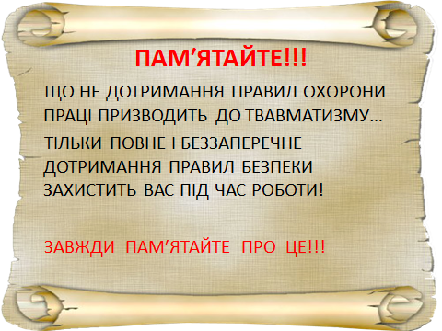
2.2. Показ нових прийомів трудової діяльності.
За допомого мультимедійного проектору демонструється майстер-клас по виконанні виборки фону.
Слайд 8
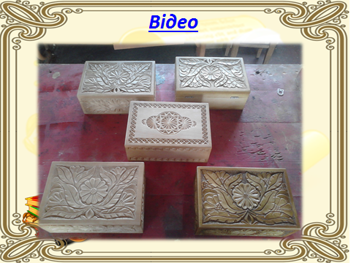
2.3. Пояснення характеру і послідовності роботи учнів на уроці.
Слайд 9
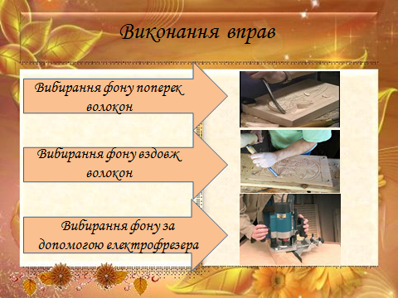
2.4. Опитування учнів і пробне виконання ними нових прийомів, показаних майстром.
Майстер. Перевірку та закріплення знань проведемо за допомогою інтерактивних методів навчання, роботи в «малих групах». Загальні питання до всієї групи будемо проводити у вигляді «експрес-опитування».
За кожну правильну відповідь в групі, ставиться 1 бал, за доповнення 0,5 бала. Обговорювати і доповнювати можуть всі учні.
Слайд 10
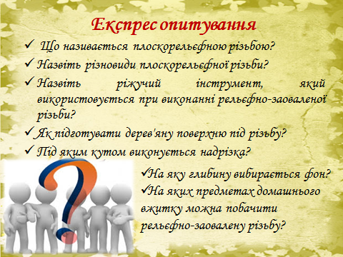
- Що називається плоскорельєфною різьбою?
Плоскорельєфна різьба – це різьба, з невисоким умовним рельєфом, розташованим в одній площині.
- Назвіть різновиди плоскорельєфної різьби?
Різьба з заоваленим контуром, з подушечним фоном, вибраним фоном, рельєфнозаовалена різьба
- Назвіть ріжучий інструмент, який використовується при виконання рельєфнозаоваленої різьби?
Ніж-косяк, маленький та середній набір стамесок.
- Як підготувати дерев’яну поверхню під різьбу?
Спочатку дерев’яну заготовку стружать на фугувальному верстаті, потім обробляють в розмір по товщині на рейсмусному верстаті. Дерев’яну заготовку перед виконанням різьби не шліфують, тому що шліф шкірка містить абразивні камінці, які залишаються у волокнах деревини. Від цих камінців затуплюється інструмент.
- Під яким кутом виконується надрізка?
Надрізка виконується під прямим кутом 90̊.
- На яку глибину вибирається фон при виконанні рельєфно заоваленої різьби?
При виконанні рельєфно заоваленої різьби фон вибирається на глибину 5-7мм..
- Яку деревину використовують для рельєфно-заоваленої різьби?
Липа,осика, вільха, береза.
- На яких предметах домашнього вжитку можна побачити рельєфно-заовалену різьбу?
Рельєфно-заовалену різьбу можна зустріти на таких предметах домашнього вжитку: карнизах, поличках, тарелях, кухонних дошках, декоративних ложках, кухлях, вазах, сільничках, шкатулках.
2.5. Відповідь майстра на запитання учнів.
2.6. Підбиття підсумків вступного інструктажу.
ІІІ. Поточний інструктаж. 290 хв.
1.Видання завдань для самостійної роботи учнів та пояснення порядку їх виконання.
2.Розподіл учнів за робочими місцями
3. Повідомлення про критерії оцінювання виконуваних робіт.
4. Цільові обходи майстром робочих місць учнів.
5. Прийом майстром виконаних робіт.
6. Прибирання робочих місць.
ІV. Заключний інструктаж 35хв.
- Аналіз діяльності учнів у процесі всього уроку.
- Оцінка роботи учнів, її об’єктивне обґрунтування.
- Аналіз причин помилок учнів та засоби їх усунення.
- Повідомлення та обґрунтування оцінок.
- Видача домашнього завдання.
Дебрифінг
Майстер виробничого навчання обговорює з учнями такі питання:
Слайд 11
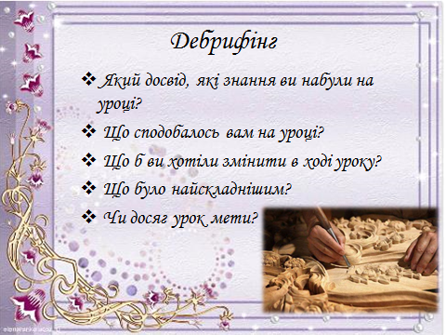
- Який досвід, які знання ви набули на уроці?
- Що сподобалось вам на уроці?
- Що б ви хотіли змінити в ході уроку?
- Що було найскладнішим?
- Чи досяг урок мети?
Домашнє завдання: підготувати презентацію на тему «Рельєфно-заовалена різьба та її застосування»

Майстер виробничого навчання Т.О.Мовчан
Висновок
Підбиваючи підсумки, хотілося б навести ще один вагомий аргумент на користь необхідності використання на уроках виробничого навчання елементів гри та мультимедійного проектора. Саме активна, дійова позиція учня на занятті допомагає максимально засвоїти та використовувати знання, стимулювати розвиток мислення та уяви.
Якщо до роботи залучається слухова й зорова пам'ять, є більше шансів задовольнити потреби різних учнів, чий спосіб сприйняття матеріалу може суттєво відрізнитися.
Уроки виробничого навчання з використанням інноваційних методів, які проводять майстри виробничого навчання ДНЗ «Ковельський центр професійно технічної освіти» надають учням можливості для формування основних пізнавальних і громадянських умінь, а також навичок і зразків поведінки в суспільстві. Використання ділових ігор, проектів, модульних технологій, вирішення проблемних та конкретних виробничих ситуацій сприяють розвитку ініціативи, незалежності, уяви, самодисципліни, залучають до активності участі у процесі навчання, заохочують учнів працювати разом, висловлювати свої думки, виражати почуття та використовувати свій досвід, розвивати вміння вчитися, брати на себе відповідальність за результати праці.

Додаток 1
ІНСТРУКЦІЙНО – ТЕХНОЛОГІЧНА КАРТА
на тему: «Вибирання фону»
№ п/п | Наймену-вання операцій | Інструменти | Ескіз
1 | Вибрати фон поперек волокон | Півкруглі, пологі і прямі стамески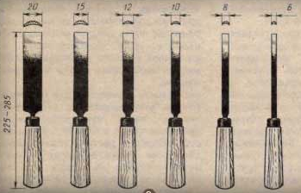 | 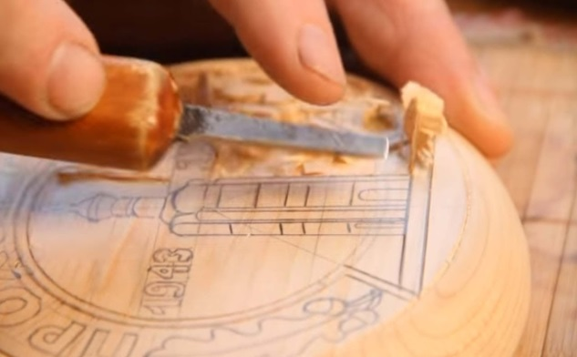
2 | Вибрати фон вздовж волокон | Півкруглі пологі і прямі стамески | 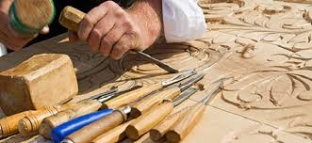
3 | Вибрати фон за допомогою електро  інструменту | Електрофрезер  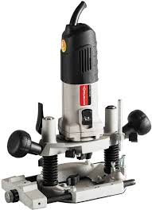 | 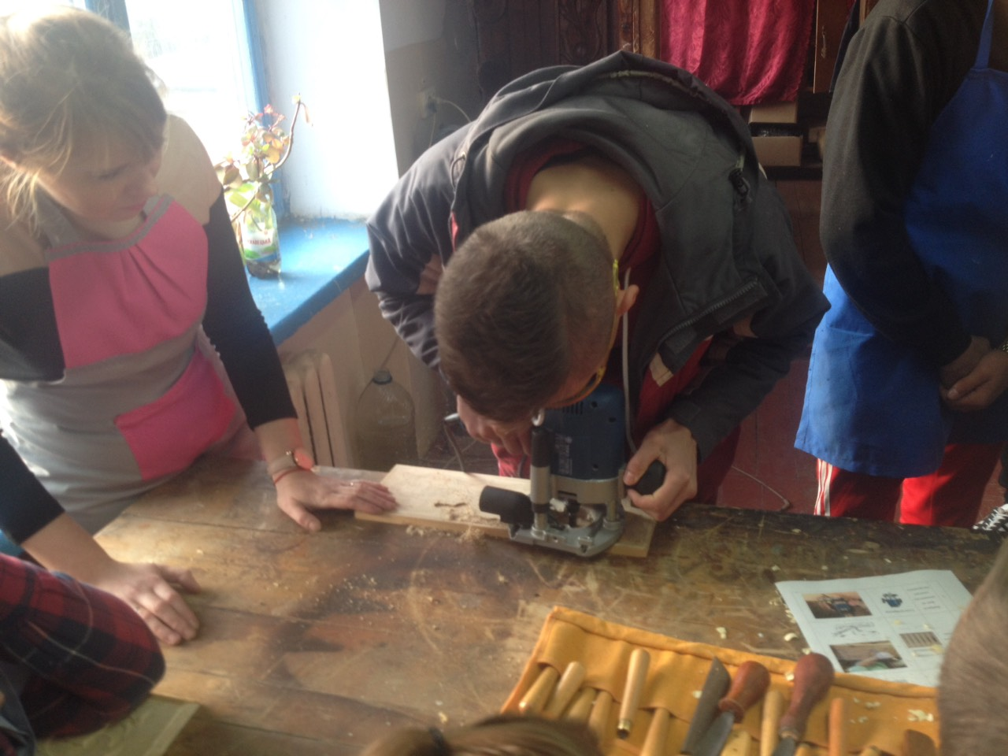

Додаток 2
КАРТКА САМОКОНТРОЛЮ
Тема: Рельєфнозаовалена різьба
Тема уроку: Вибирання фону
№ п/п | ПІБ учня | Організація робочого місця | Володіння трудовими прийомами | Дотримано технологічного процесу | Дотримання правил з охорони праці | Якість виконання роботи | Загальна кількість балів
1
2
3
4
5
6
7
8
9
10
11
12
13

Майстер виробничого навчання ___________ Т.О.Мовчан

